Содержание
1. | Пояснительная записка | 3
1.1. | Направленность дополнительной образовательной программы | 4
1.2. | Актуальность, новизна, педагогическая целесообразность | 4
1.3. | Цель и задачи программы | 4
1.4. | Отличительные способности | 5
1.5. | Возраст детей участвующий в реализации программы | 5
1.6. | Сроки реализации программы | 5
1.7. | Формы и режим занятий | 5
1.8. | Ожидаемые результаты | 6
1.9. | Формы подведения итогов программы | 6
2. | Учебно-тематический план программы | 7
2.1. | Учебно-тематический план для детей старшей группы (5-6 лет) | 7
2.2. | Учебно-тематический план для детей подготовительной группы (6-7 лет) | 7
3. | Содержание описание тем программы | 8
3.1. | Содержание описание тем для детей старшей группы (5-6 лет) | 8
3.2. | Содержание описание тем для детей подготовительной группы (5-6 лет) | 9
4. | Методическое и материально-техническое обеспечение программы | 10
4.1. | Формы и методы работы | 10
4.2. | Интеграция образовательных областей | 11
4.3. | Формы взаимодействия с родителями | 11
4.4. | Календарно-тематический план | 12
4.4.1. | Календарно-тематический план для детей старшей группы (5-6 лет) | 12
4.4.2. | Календарно-тематический план для детей подготовительной группы (6-7 лет) | 14
4.5. | Материально-техническое обеспечение | 16
5. | Список интернет источников | 17
6. | Приложение

1. Пояснительная записка
Конструирование в детском саду было всегда, но если раньше приоритеты ставились на конструктивное мышление и развитие мелкой моторики, то теперь в соответствии с ФГОС ДО необходим новый подход. Конструирование в детском саду проводится с детьми всех возрастов, в доступной игровой форме, отпростого к сложному. Обучение детей с использованием робототехнического оборудования – это обучение в процессе игры и техническое творчество одновременно, что способствует всестороннему развитию детей дошкольного возраста.
Дополнительная образовательная программ «Леговеды» Муниципального бюджетного дошкольного образовательного учреждения «Детского сада №22 п. Нефтяников» (далее – Программа, далее – ДОУ) разработана в соответствии с:
1. Федеральным законом от 29 декабря 2012 года № 273-ФЗ «Об образовании в Российской Федерации».
2. Концепцией развития дополнительного образования детей (утверждена Распоряжением Правительства Российской Федерации от 04 сентября 2014 года № 1726-р).
3. Приказом Министерства образования и науки Российской Федерации от 29 августа 2013 года № 1008 «Об утверждении Порядка организации и осуществления образовательной деятельности по дополнительным общеобразовательным программам».
4. Постановление Главного государственного санитарного врача РФ от 04.07.2014 № 41 «Об утверждении СанПин 2.4.4.3172-14 «Санитарно-эпидемиологические требования к устройству, содержанию и организации режима работы образовательных организаций дополнительного образования детей».
5. Письмо Минобрнауки России от 11.12.2006 г. №06-1844 «О примерных требованиях к программам дополнительного образования детей»
6. Письмо Министерства образования и науки РФ от 18.11.2015 г. №09-3242 «О направлении информации: методические рекомендации по проектированию дополнительных общеразвивающих программ».
7. Письмо Министерства образования и науки РФ 29.03.2016 г. №ВК-641/09 «О направлении информации: методические рекомендации по реализации адаптированных дополнительных общеобразовательных программ»
8. Санитарно-эпидемиологическими требованиями к устройству, содержанию и организации режима работы дошкольных образовательных организаций» (Утверждены постановлением Главного государственного санитарного врача Российской федерацииот 15 мая 2013 года №26 «Об утверждении СанПиН» 2.4.3049-13)
1.1. Направленность дополнительной образовательной программы
Дополнительная образовательная программа «Леговеды» имеет техническую направленность. Программа предназначена для детей дошкольного возраста с учетом их возрастных и индивидуальных особенностей, в том числе достижения детьми дошкольного возраста уровня развития, необходимого и достаточного для успешного освоения ими программ общего образования. Программа предполагает развитие интеллектуальных и творческих способностей детей старшего дошкольного возраста.
1.2. Актуальность, новизна, педагогическая целесообразность
Актуальность программы заключается в том, что в современном мире технический прогресс шагнул далеко вперёд. Достижения в области электроники позволили создать миниатюрные и многофункциональные устройства, которые призваны помогать человеку в решении повседневных задач или служить средством проведения досуга или отдыха. Для работы этих устройств были разработаны специальные чипы: процессоры, микроконтроллеры. Микроконтроллер является основной деталью, он управляет устройством, следуя по шагам, написанным в программе. Для связи с другими цифровыми или аналоговыми устройствами были разработаны интерфейсы, но всё это хорошо скрыто от глаз обычного пользователя за яркими приложениями и удобными кнопками.
Новизна программы заключается в использовании электронных учебно-методических комплексов, для повышения качества образования. Использование на занятиях новых технологий, таких как, формирование у дошкольников общего умения решать задачи, создавать и использовать электронные устройства, программировать и управлять ими.
Педагогическая целесообразность программы заключается в том, чтобы организовать и оборудовать соответствующую образовательную среду и побуждать детей к познанию и к деятельности.
1.3. Цель и задачи программы
Цель программы: создать условия для интеллектуального развития и творческих способностей детей дошкольного возраста.
Задачи:
Обучающие:
- Изучение конструктора Lego «WeDo 2.0»;
- Изучение различных передач и механизмов;
- Научить поиску путей решения поставленных задач;
Развивающие:
- Развитие конструктивных навыков;
- Развитие научно-технического и творческого потенциала дошкольников;
- Развитие интереса, увлеченности дошкольников;
- Развитие умений пользоваться схемами и инструкциями;
- Усвоение языка программирования.
Воспитательные:
- Воспитание бережного отношения, сохранности деталей конструктора;
- Воспитание уважительного отношения к сверстникам, взаимопомощи.

1.4. Отличительные особенности программы
- Учащиеся получают новую информацию и поддержку педагога в тотмомент, когда чувствуют в них необходимость;
- Практически все время занятия посвящено практике, дети стараются самирешить поставленные задачи. Если что-то не получается, педагог дает подсказку, но доделать заданиеучащийся должен сам;
- Дошкольники изучают не только программирование, но и электронику,изучают механизмы;
- Программа дает возможность приобретать не толькопрочные практические навыки владения компьютерными программами, нои развиваться как творческой личности.
В ходе реализации программы необходимо руководствоваться следующими общими принципами:
- Принцип динамичности: от простого к сложному;
- Принцип наглядности, так как у детей более развита наглядно – образная память, чем словесно – логическая;
- Принцип доступности: учёт возрастных и индивидуальных особенностей развития каждого ребёнка;
- Принцип интеграции образовательных областей, позволяет отражать в играх впечатления, полученные ребёнком от окружающей действительности.
1.5. Возраст детей, участвующий в реализации программы
Программа «Леговеды» предназначена для детей от 5 до 7 лет.
1.6. Сроки реализации программы
Программа «Леговеды» рассчитана на 2 года обучения (старшая и подготовительная группа).
1.7. Формы и режим занятий
Для успешного освоения программы численность детей в группе должна составлять не более 12 детей.Занятия по данной программе рассчитаны на 72 часа (первый год обучения 36 часов, второй год обучения 36 часов)
Годовой курс программы рассчитан на 36 часов: 1 занятие в неделю. Продолжительность занятий устанавливается в зависимости от возраста детей: для детей старшей группы 25 минут, в подготовительнойгруппе 30 минут. Продолжительность образовательного процесса установлен в соответствии с нормами СанПин для ДОУ.
Каждое занятиевключает в себя и теорию, и практику, а также индивидуальное общение педагога с детьми, работа в группе.
1.8. Ожидаемые результаты
В результате реализации программы, обучающиеся должны знать:
- Составляющие набора Lego WeDo 2.0;
- Названия основных деталей конструктора;
- Программное обеспечение Lego Education WeDo 2.0;
- Работу основных механизмов и передач.
Должны уметь:
- Работать с программным обеспечением Lego Education WeDo 2.0;
- Собирать простые схемы с использованием различных деталей Lego;
- Собирать динамические модели;
- Работать в группе.
1.9. Формы подведения итогов программы
Увидеть результат усвоения программы каждого ребенка помогут наблюдения и анализ его практической деятельности.
- Для определения готовности детей к работе с конструктором LegoWeDo 2.0. и усвоению программы «Леговеды», 2 раза в год в каждой возрастной группе проводится мониторинг с учетом индивидуальных особенностей детей на основе диагностической карты. Диагностика развития конструктивных навыков в старшей группе (Приложение 1). Диагностическая карта подготовительной группы (Приложение 2). Что позволяет определить уровень развития способностей, найти индивидуальный подход к каждому ребенку в ходе занятий, подбирать индивидуально для каждого ребенка уровень сложности заданий, опираясь на зону ближайшего развития.
График проведения мониторинга
Контроль | Старшая группа | Подготовительная к школе группа
Вводный | Сентябрь 1-2 неделя | Сентябрь 1-2 неделя
Итоговый | Май 4 неделя | Май 3 неделя
Итогом работы по программе становится:
- Составление фотоальбома «Наши работы».
- Проведение выставок работ в ДОУ.
- Участие в конкурсах (районных, областных).
- Создание детьми собственных проектов.

2. Учебно-тематический план программы
2.1.Учебно-тематический план для детей старшей группы (5-6 лет)

№ | Тема занятия | Количество часов | Теория | Практика | Формы контроля
1 | Вводное занятие. Инструктаж по технике безопасности | 2 | 1 | 1 | Устный опрос
2 | Обзор набора Lego WeDo 2.0 | 4 | 2 | 2 | Практическое задание
3 | Программное обеспечение Lego WeDo 2.0 | 4 | 2 | 2 | Опрос, практическое задание
4 | «Сборка конструкции Майло» | 4 | 1 | 3 | Опрос, практическое задание
5 | Работа над проектом «Тяга» | 7 | 3 | 4 | Опрос, практическое задание
6 | Работа над проектом «Скорость» | 5 | 2 | 3 | Опрос, практическое задание
7 | Работа над проектом «Прочные конструкции» | 5 | 2 | 3 | Опрос, практическое задание
8 | Работа над проектом «Метаморфоз лягушки» | 5 | 2 | 3 | Опрос, практическое задание
9 | Итого | 36 | 14 | 22

2.2. Учебно-тематический план для детей подготовительной группы (6-7 лет)

№ | Тема занятия | Количество часов | Теория | Практика | Формы контроля
1 | Мониторинг Вводное занятие | 3 | 1 | 2 | Устный опрос
2 | Работа над проектом «Растения и опылители» | 4 | 2 | 2 | Практическое задание
3 | Работа над проектом «Предотвращение наводнения» | 4 | 2 | 2 | Опрос, практическое задание
4 | Работа над проектом «Десантирование и спасение» | 4 | 2 | 2 | Опрос, практическое задание
5 | Работа над проектом «Сортировка для переработки» | 4 | 2 | 2 | Опрос, практическое задание
6 | Работа над проектом «Трактор» | 3 | 1 | 2 | Опрос, практическое задание
7 | Работа над проектом «Реечная передача» | 3 | 1 | 2 | Опрос, практическое задание
8 | Работа над проектом «Хищники» | 3 | 1 | 2 | Опрос, практическое задание
9 | Работа над созданием собственного проекта. Защита проекта | 6 | 1 | 5 | Опрос, практическое задание
10 | Мониторинг | 2 |  | 2 | Опрос, практическое задание
 | Итого | 36 | 13 | 23

3. Содержание описание тем программы
3.1. Содержание описание тем для детей старшей группы (5-6 лет)
1. Вводное занятие. Инструктаж по технике безопасности
Теория: Инструктаж по технике безопасности. Знакомство с общеобразовательной программой.
2. Обзор набора Lego WeDo 2.0
Теория: Основные детали, их характеристики, области применения. Электроника.
Практика: Подключение смартхаба к компьютеру
3. Программное обеспечение Lego WeDo 2.0
Теория: Обзор программной среды Lego WeDo 2.0
Практика: Программирование в среде Lego WeDo 2.0
4. Сборка конструкции «Майло»
Теория: Обзор схемы. Изучение механизмов
Практика: Сборка и программирование схемы «Майло»
5. Работа над проектом «Тяга»
Теория: Изучение предметной области. Оформление проекта.
Практика: Сборка и программирование схемы. Защита проекта.
6. Работа над проектом «Скорость»
Теория: Изучение предметной области. Оформление проекта.
Практика: Сборка и программирование схемы. Защита проекта.
7. Работа над проектом «Прочные конструкции»
Теория: Изучение предметной области. Оформление проекта.
Практика: Сборка и программирование схемы. Защита проекта.
8. Работа над проектом «Метаморфоз лягушки»
Теория: Изучение предметной области. Оформление проекта.
Практика: Сборка и программирование схемы. Защита проекта.
3.2. Содержание описание тем для детей подготовительной группы (6-7 лет)
1. Вводное занятие.
Теория: Инструктаж по технике безопасности. Основные детали, их характеристики, области применения. Электроника.
Практика: Обзор набора Lego WeDo 2.0
2. Работа над проектом «Растения и опылители»
Теория: Какой вклад вносят некоторые живые существа в жизненный цикл растений. Обзор схемы. Изучение механизмов.
Практика: Сборка и программирование по схеме «Цветок и пчела»
3. Работа над проектом «Предотвращение наводнения»
Теория: Как можно уменьшить воздействие водной эрозии. Обзор схемы. Изучение механизмов.
Практика: Сборка по схеме и программирование по схеме.
4. Сборка конструкции «Десантирование и спасение»
Теория: Как организовывать спасательные операции стихийных бедствий. Обзор схемы. Изучение механизмов.
Практика: Сборка и программирование по схеме «Вертолёт»
5. Работа над проектом «Сортировка для переработки»
Теория: Как можно улучшить методы переработки, чтобы уменьшить количество отходов. Обзор схемы. Изучение механизмов.
Практика: Сборка и программирование по схеме «Грузовик»
6.Работа над проектом «Трактор»
Теория: Как техника облегчает труд человека.
Практика: Сборка и программирование «Трактор»
7.Работа над проектом «Реечная передача»
Теория: Изучение механизма
Практика: Сборка и программирование.
8.Работа над проектом «Хищники»
Теория: Изучение стратегии, которые животные используют, чтобы поймать добычу
Практика: Сборка и программирование «Крокодил»
9. Работа над созданием собственного проекта.
Теория: Изучение предметной области. Оформление проекта.
Практика: Сборка и программирование модели. Защита проекта.
4. Методическое и материально-техническое обеспечение программы
4.1. Формы и методы работы
Основная модель организации образовательного процесса – совместная деятельность взрослого и детей, и детей друг с другом.
Основные формы работы с детьми:
Словесные:
- Беседа
- Устное изложение
- Диалог
- Загадки
- Напоминание о последовательности работы
- Анализ
Наглядные:
- Показ алгоритма
- Наблюдение
- Просмотр иллюстраций, презентаций
- Работа по образцу
Практические:
- Конструирование
- Работа с материалом
- Экспериментирование
- Исследование
Игровые:
- Обыгрывание ситуаций
- Сюрпризный момент.
Моделирование по схеме, образцу, замыслу
- Реализация проектов.
4.2. Интеграция образовательных областей
В процессе занятий по робототехнике, происходит интеграция всех образовательных областей:
- Познавательное развитие: дети осваивают устный счет, состав числа, совершают простые арифметические действия, развиваются представления об окружающем мире.
- Речевое развитие: при обсуждении с детьми проекта, дети рассказывает, делится своими предположениями, тем самым развивая связную речь, обогащение активного словаря детей.
- Художественно-эстетическое развитие: сконструированную модель можно обыграть при помощи дополнительных декораций, макетов.
- Социально-коммуникативное развитие: формирование умения работать в коллективе, умение быть лидером или помощником, четко распределять обязанности и выполнять правила поведения.
- Физическое развитие: при работе с конструктором Лего развивается мелкая моторика рук; обязательное использование на занятиях динамических пауз, гимнастики для глаз, релаксационных упражнений, все это способствует снятию утомляемости детей, помогает переключить внимание.
4.3. Формы взаимодействия с родителями
Привлечение родителей дает им возможность быть в полной мере информированными о жизни и деятельности ребенка в детском саду, успешности его развития. Целесообразно делится с членами семьи своими наблюдениями за ребенком и наиболее яркими впечатлениями, обращать внимание родителей, прежде всего на успехи ребенка, проявление его индивидуальности, инициативы, предпочтений в разных видах деятельности, умение общаться со сверстниками.
- Анкетирование;
- Согласие родителей (законных представителей) на посещение детьми проектной деятельности;
- «День открытых дверей»;
- Оформление буклетов, брошюр;
- Мастер-классы для родителей;
- Подготовка фото-видео отчетов;
- Консультации.
4.4.Календарно-тематический план
4.4.1. Календарно-тематический план для детей старшей группы (5-6 лет)

№ | Месяц |  | Тема занятия |  | Ко-во часов | Форма занятия | Форма контроля
1 | Сентябрь |  | Мониторинг  Вводное занятие. Инструктаж по технике безопасности |  | 2 | Групповая | Устный опрос
2 |  | Обзор набора Lego WeDo 2.0 |  |  | 4
 | Сентябрь |  | Знакомство с конструктором LegoWeDo 2.0. Перечень деталей |  | 2 | Групповая | Устный опрос
 | Октябрь |  | Смартхаб. Мотор. Датчик движения. Датчик наклона |  | 2 | Групповая | Практическая работа
3 |  | Программное обеспечение Lego WeDo 2.0 |  |  | 4
 | Октябрь |  | Знакомство с программным обеспечением Lego WeDo 2.0. Его особенности |  | 2 | Групповая | Устный опрос
 | Ноябрь |  | Блоки программирования |  | 2 | Групповая | Устный опрос
4 |  | Сборка конструкции «Майло» |  |  | 4
 |  | Ноябрь |  | Сборка конструкции «Майло» | 1 | Групповая |  | Практическая работа
 |  | Ноябрь |  | Сборка конструкции «Датчик перемещения Майло» | 1 | Групповая |  | Практическая работа
 |  | Декабрь |  | Сборка конструкции «Датчик наклона Майло» | 1 | Групповая |  | Практическая работа
 |  | Декабрь |  | Сборка конструкции «Совместная работа» | 1 | Групповая |  | Практическая работа
5 |  | Работа над проектом «Тяга» |  |  | 7
 |  | Декабрь |  | Исследование предметной области | 1 | Групповая |  | Устный опрос
 |  | Декабрь-Январь |  | Колебания | 3 | Групповая |  | Практическая работа
 |  | Январь |  | Сборка и программирование схемы «Робот – тягач» | 1 | Групповая |  | Практическая работа
 |  | Январь |  | Сборка схемы «Дельфин» | 1 | Групповая |  | Практическая работа
 |  | Февраль |  | Программирование схемы «Дельфин» | 1 | Групповая |  | Практическая работа
6 |  | Работа над проектом «Скорость» |  |  | 5
 |  | Февраль |  | Исследование предметной области. Езда | 1 | Групповая |  | Практическая работа
 |  | Февраль |  | Сборка и программирование схемы «Гоночный автомобиль» | 2 | Групповая |  | Практическая работа
 |  | Март |  | Сборка и программирование схемы «Вездеход» | 2 | Групповая |  | Практическая работа
7 |  | Работа над проектом «Прочные конструкции» |  |  | 5
 |  | Март |  | Исследование предметной области. Рычаг | 2 | Групповая |  | Практическая работа
 |  | Апрель |  | Сборка и программирование схемы. «Землетрясение» | 3 | Групповая |  | Практическая работа
8 |  | Работа над проектом «Метаморфоз лягушки» |  |  | 5
 |  | Апрель-май |  | Сборка и программирование схемы «Лягушка»  Мониторинг | 5 | Групповая |  | Практическая работа

4.4.2. Календарно тематический план для детей подготовительной группы
(6-7 лет)

№ | Месяц |  | Тема занятия | Ко-во часов | Форма занятия | Форма контроля
1 | Сентябрь |  | Мониторинг. Вводное занятие. Инструктаж по технике безопасности | 3 | Групповая  Индивидуальная | Устный опрос
2 |  | Работа над проектом «Растения и опылители» |  | 4
 | Сентябрь |  | Исследование предметной области. | 1 | Групповая  Индивидуальная | Устный опрос
 | Октябрь |  | Изучение механизмов. | 1 | Групповая  Индивидуальная | Устный опрос  Практическая работа
 | Октябрь |  | Сборка по схеме «Цветок и пчела» | 1 | Групповая  Индивидуальная | Практическая работа
 | Октябрь |  | Программирование «Цветок и пчела»  Самостоятельная игровая деятельность. | 1 | Групповая  Индивидуальная | Практическая работа
3 |  | Работа над проектом «Предотвращение наводнения» |  | 4
 |  | Октябрь | Исследование предметной области. | 1 | Групповая  Индивидуальная | Устный опрос
 |  | Ноябрь | Изучение механизмов. | 1 | Групповая  Индивидуальная | Практическая работа
 |  | Ноябрь | Сборка по схеме | 1 | Групповая  Индивидуальная | Практическая работа
 |  | Ноябрь | Программирование модели.  Самостоятельная игровая деятельность. | 1 | Индивидуальная
4 |  | Работа над проектом «Десантирование и спасение» |  | 4
 |  | Ноябрь | Исследование предметной области. | 1 | Групповая  Индивидуальная | Устный опрос
 |  | Декабрь | Изучение механизмов | 1 | Групповая  Индивидуальная | Практическая работа
 |  | Декабрь | Сборка по схеме «Вертолет» | 1 | Групповая  Индивидуальная | Практическая работа
 |  | Декабрь | Программирование модели «Вертолет»  Самостоятельная игровая деятельность. | 1 | Групповая  Индивидуальная | Практическая работа
5 |  | Работа над проектом «Сортировка для переработки» |  | 4
 |  | Декабрь | Исследование предметной области. | 1 | Групповая  Индивидуальная | Практическая работа
 |  | Январь | Изучение механизмов. | 1 | Групповая  Индивидуальная
 |  | Январь | Сборка по схеме «Грузовик» | 1 | Групповая  Индивидуальная | Практическая работа
 |  | Январь | Программирование схемы «Грузовик»  Самостоятельная игровая деятельность. | 1 | Групповая  Индивидуальная | Практическая работа
6 |  | Работа над проектом «Трактор» |  | 3
 |  | Январь | Исследование предметной области. | 1 | Групповая  Индивидуальная | Практическая работа
 |  | Февраль | Сборка и программирование. | 2 | Групповая  Индивидуальная | Практическая работа
7 |  | Работа над проектом «Реечная передача» |  | 3
 |  | Февраль | Исследование предметной области. | 1 | Групповая  Индивидуальная | Практическая работа
 |  | Февраль  Март | Сборка и программирование. | 2 | Групповая  Индивидуальная | Практическая работа
8 |  | Работа над проектом «Хищники» |  | 3
 |  | Март | Исследование предметной области. | 1 | Групповая  Индивидуальная | Практическая работа
 |  | Март | Сборка и программирование «Крокодил» | 2 | Групповая  Индивидуальная | Практическая работа
9 |  | Работа над созданием собственного проекта. Оформление. Защита проекта. |  | 6
 |  | Апрель | Исследование предметной области. | 1 | Групповая  Индивидуальная | Практическая работа
 |  | Апрель  Май | Сборка и программирование. | 5 | Групповая  Индивидуальная | Практическая работа
10 |  | Май | Мониторинг. | 2 | Групповая  Индивидуальная | Практическая работа

4.5. Материально-техническое обеспечение
Для реализации программы «Леговеды» кабинет дополнительного образования оснащен необходимым оборудованием:
Наименование | Количество | Модель
Ноутбук | 4 шт. | «Prestigio SmartBook»
Конструктор | 10шт. | LEGO Education WeDo 2.0 (45300)
Интерактивная доска | 1 шт. | IQ Board
Проектор | 1 шт. | BenQ
Принтер | 1 шт. | Epson «L312»
Системный блок и комплектующее | 1 шт. | Сборное
Конструктор | 870 деталей | LEGO Duplo
- Наличие необходимой мебели (столы, стулья, стеллажи).
- Методическое пособие: программное обеспечение LeGo WeDo 2.0
5. Список используемых интернет-источников и литературы
- Сайт «Мир LEGO»:http://www.lego-le.ru/
- http://www.prorobot.ru/
- https://education.lego.com
- http://legourok.ru

Приложение 1
Диагностика развития конструктивных навыков в старшей группе

ФИ ребенка | Знание представления |  |  |  | Умения
 | Интерес к конструированию |  |  |  | умение группировать детали |  | умение скреплять детали разными способами |  | умение работать |  |  |  |  |  |  |  | умение анализировать постройку, выделяя части целого |  | умение планировать предстоящую постройку |  | умение строить элементарные постройки по творческому замыслу |  | умение работать в паре (ведущий-ведомый), в группе |  | умение составлять рассказ о постройке, используя технологию моделирования (мнемосхемы) |  | Итог
 |  |  |  |  |  |  |  |  | по объемному образцу |  | по образцу, изображенному на картинке |  | используя пошаговую схему (технологические карты) |  | по инструкции
 | Н.г. | К.г. | Н.г | К.г | Н.г | К.г | Н.г | К.г | Н.г | К.г | Н.г | К.г | Н.г | К.г | Н.г | К.г | Н.г | К.г | Н.г | К.г | Н.г | К.г | Н.г | К.г | Н.г | К.г | Н.г | К.г
1.
2.
3.
4.
5.
6.
7.
8.
9.

Критерии оценки показателей:Высокий уровень – выполняет самостоятельно, без подсказки педагога;Средний уровень – выполняет с помощью взрослого;Низкий уровень – затрудняется в самостоятельном выполнении задания, нуждается в помощи взрослого.

Критерии диагностики старшая группа |  |  | Диагностический инструментарий
Знание представления | Интерес к конструированию |  | Наблюдение за деятельностью детей при построении Лего конструкций
 |  |  | «Запомни и выложи ряд» - выставляется ряд деталей с соблюдением цветовой закономерности. Педагог подчеркивает, что для лучшего запоминания надо понять закономерность, с которой поставлена деталь в образце. Дети в течении нескольких секунд рассматривают образец и выстраивают его в той же последовательности, по памяти.
 |  |  | «Отгадай» - Одному из детей завязывают глаза и предлагают отгадать на ощупь форму детали.
Умение | Умение группировать детали |  | «Кто быстрее» - детям предлагается корзина с большим набором деталей. Предлагается найти по 5 деталей каждого цвета (красный, желтый, зеленый, синий)
 |  |  | «Кто быстрее» - детям предлагается корзина с большим набором деталей. Предлагается найти по 5 деталей каждой формы (кубик, кирпичик, клювик, кнопочка)
 | Умение скреплять детали разными способами |  | «Собери модель» - дети собирают модель под диктовку педагога. При определении взаимного расположения деталей, используя наречия «сверху», «посередине», «слева», «поперек».
 | Умение работать | по объемному образцу | «Собери модель по памяти» - педагог показывает детям, в течение нескольких секунд, модель из 3-4 деталей, а затем убирает ее. Дети собирают модель по памяти и сравнивают с образцом.
 |  | по образцу, изображенному на картинке | «Собери модель по картинке» - педагог предлагает детям собрать постройку по картинке. Дети собирают модель по картинке, сравнивая ее с изображением.
 |  | используя пошаговую схему (технологические карты) | «Собери модель» - педагог предлагает пошаговую схему сбора модели ребенку. Оценивает самостоятельность деятельности ребенка.
 |  | по инструкции | «Собери модель по ориентирам» - педагог диктует детям, куда выставить деталь определенного цвета и формы. Используются следующие ориентиры положения: «левый верхний угол», «левый нижний угол», «правый верхний угол», «правый нижний угол», «середина правой стороны», «середина левой стороны», «над», «под», «слева от», «справа от».
 | Умение анализировать постройку, выделяя части целого |  | «Домик в деревне» - педагог предлагает детям проанализировать постройку. Выделить и обозначить части постройки (дом: стены, окна, крыша, дверь, труба; деревья, забор и т.д.)
 | Умение планировать предстоящую постройку |  | Беседа – педагог предлагает ребенку рассказать, как он будет строить какую-либо модель (например: дом).
 | Умение строить элементарные постройки по творческому замыслу |  | «Подарок маме» - педагог предлагает детям придумать и самостоятельно построить мост для автомобиля.
 | Умение работать в паре (ведущий-ведомый), в группе |  | «Полянка цветов» - педагог предлагает детям совместно построить цветы и выложить их в поляну.
 | Умение составлять рассказ о постройке, используя технологию моделирования (мнемосхемы) |  | «Прогулка» - педагог предлагает детям построить деревья и составить рассказ о поделке по мнемосхеме.
 |  |  | «ПДД» - педагог предлагает детям поиграть в регулировщика. Дети играют в построенную ими дорогу, соблюдая правила дорожного движения.

Технологические карты
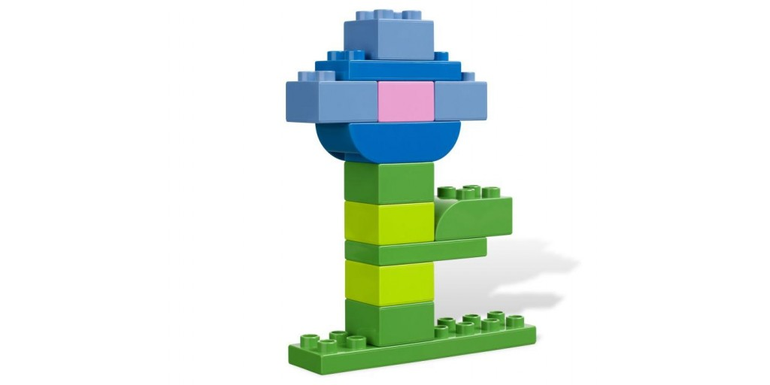
Рис.1
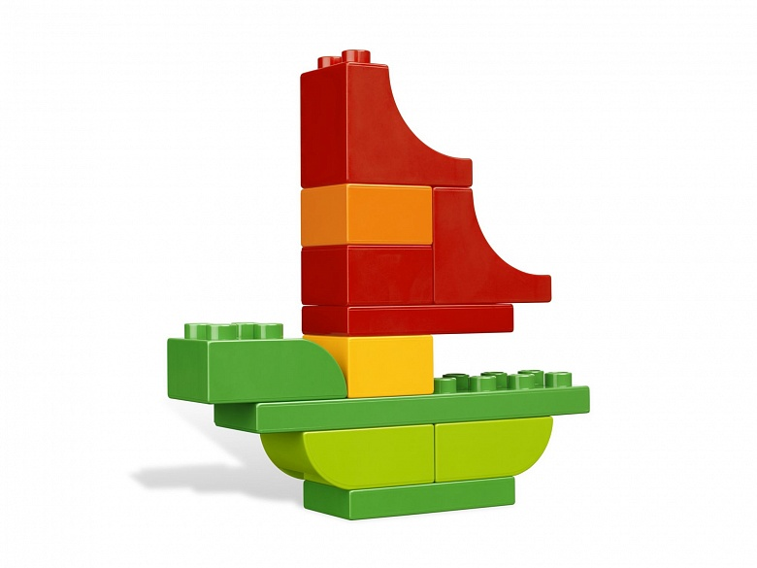
Рис.2

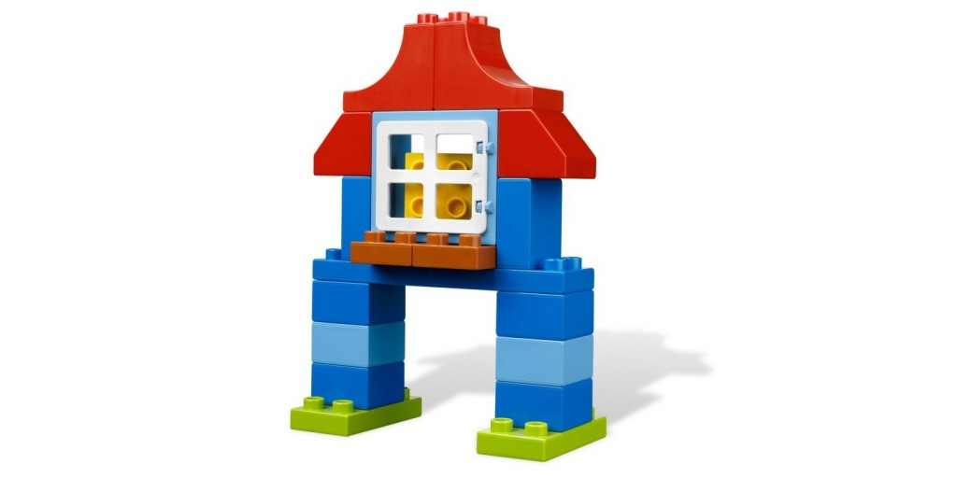
Рис.3
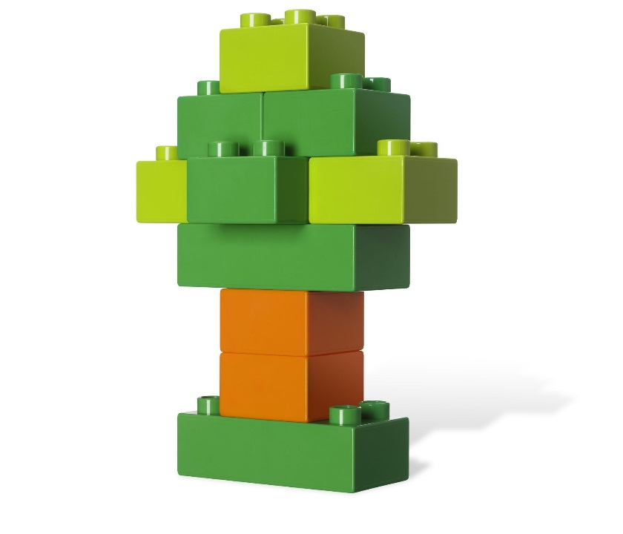
Рис.4

Приложение 2
Диагностическая карта подготовительной группы

Фамилия имя ребенка | Познавательная активность.  (порядковый счет, ориентируется в пространстве (на себе, от предмета и на плоскости) |  | Эмоциональная отзывчивость Способность управлять своим поведением, планировать свои действия. |  | Способность решать интеллектуальные задачи |  | Знает, различает, называет название деталей LegoWeDo 2.0 |  | Название устройств, их использование |  | Что такое зубчатое колесо. В какую сторону вращаются зубчатые колеса |  | Ременная передача |  | С какой скоростью вращаются шкивы |  | В каком направлении вращаются колеса |  | Построить правильный алгоритм действий |  | Итог
 | Н.г. | К.г. | Н.г | К.г. | Н.г | К.г. | Н.г. | К.г. | Н.г. | К.г. | Н.г. | К.г. | Н.г. | К.г. | Н.г. | К.г. | Н.г. | К.г. | Н.г. | К.г. | Н.г. | К.г.
1.
2.
3.
4.
5.
6.
7.
8.
9.
10.
11.
12.
Критерии оценки показателей:Высокий уровень – выполняет самостоятельно, без подсказки педагога;Средний уровень – выполняет с помощью взрослого;Низкий уровень – затрудняется в самостоятельном выполнении задания, нуждается в помощи взрослого.

Примерные задания к мониторингу для детей подготовительной группы (6-7 лет)
- Познавательная активность:
Методика «Узнай, кто это»
Прежде чем применять эту методику, ребенку объясняют, что ему будут показаны части, фрагменты некоторого рисунка, по которым необходимо будет определить то целое, к которому эти части относятся, т е по части или фрагменту восстановить целый рисунок
Психодиагностическое обследование при помощи данной методики проводится следующим образом Ребенку показывают рис 2, на котором листком бумаги прикрыты все фрагменты, за исключением фрагмента «а» Ребенку предлагается по данному фрагменту сказать, какому общему рисунку принадлежит изображенная деталь.
Методика «Запомни и расставь точки»
С помощью данной методики оценивается объем внимания ребенка. Для этого используется стимульный материал. Лист с точками предварительно разрезается на 8 малых квадратов, которые затем складываются в стопку таким образом, чтобы вверху оказался квадрат с двумя точками, а внизу – квадрат с девятью точками (все остальные идут сверху вниз по порядку с последовательно увеличивающимся на них числом точек).
Перед началом эксперимента ребенок получает следующую инструкцию:
«Сейчас мы поиграем с тобой в игру на внимание. Я буду тебе одну за другой показывать карточки, на которых нарисованы точки, а потом ты сам будешь рисовать эти точки в пустых клеточках в тех местах, где ты видел эти точки на карточках».
Далее ребенку последовательно, на 1-2 сек, показывается каждая из восьми карточек с точками сверху вниз в стопке по очереди и после каждой очередной карточки предлагается воспроизвести увиденные точки в пустой карточке (рис. 10) за 15 сек. Это время дается ребенку для того, чтобы он смог вспомнить, где находились увиденные точки, и отметить их в пустой карточке.

- Эмоциональная отзывчивость:
Проективная методика «Неоконченные рассказы» (Т.П.Гаврилова)
Цель: изучение характера эмпатии: эгоцентрическая, гуманистическая
Материал: 3 неоконченных рассказа.
Исследование проводится индивидуально. Ребенку говорят: «Я расскажу тебе рассказы, а ты, послушав их, ответишь на вопросы». Если испытуемым является девочка, то в рассказах фигурировать должна девочка.
Рассказы:
1. Мальчик мечтал завести собаку. Однажды знакомые привели свою собаку и попросили поухаживать за ней, пока они будут в отъезде. Мальчик очень привязался к собаке, полюбил ее. Он ее кормил, водил гулять, ухаживал за ней. Но собака очень тосковала по своим хозяевам, очень ждала их возвращения. Через некоторое время знакомые вернулись и сказали, что мальчик сам должен решить - вернуть собаку или оставить ее себе.
Как поступит мальчик? Почему?
2. Мальчик нашел на улице котенка и принес его домой. Бабушка сказала, что котенок может быть больным и выкинула его на улицу. Мальчик очень рассердился и накричал на бабушку. Вечером бабушка сказала: "Ну что ж, придется мне уезжать домой, хотя мне там и одиноко".
Как поступит мальчик? Почему?
3. Вася разбил окно. Он испугался, что его накажут и сказал воспитателю,что окно разбил Андрей. Ребята в детском саду об этом узнали и перестали с Васей разговаривать, не брали его в игры. Андрей подумал: «Простить мне Васю или нет?".
Как поступит Андрей? Почему?
Интерпретация ответов детей: если ребенок решает ситуацию в пользу другого (собаки, бабушки, Васи), то это указывает на гуманистический характер; решение ребенком ситуации в свою пользу – об эгоцентрическом характере эмпатии.
Беседа о правилах поведения в непосредственно образовательной деятельности.
- Способность решать интеллектуальные и задач
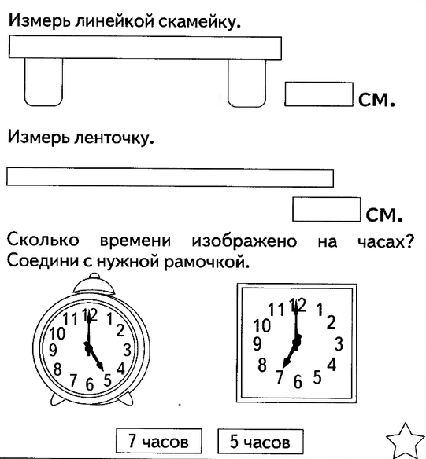
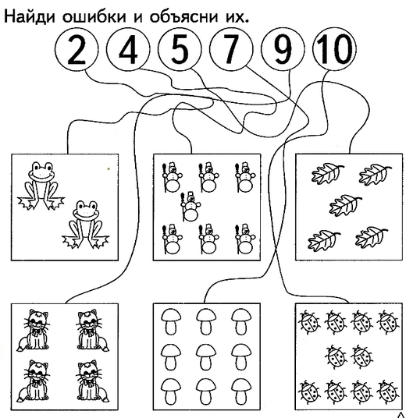

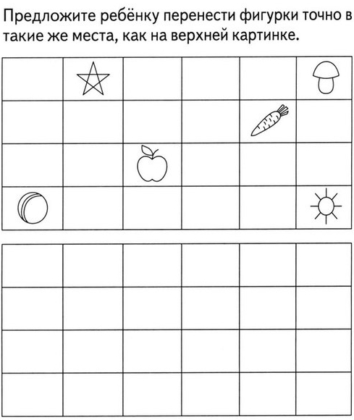

- Знает и называет детали конструктора LegoWeDo 2.0:
Дидактическая игра «Чудесный мешочек»
Цель: с помощью тактильных ощущений, дети запоминают детали конструктора.
Дидактическая игра «ЛотоLegoWeDo 2.0»
Дидактическая игра «Четвертый лишний»
Цель: учить классифицировать детали.
Приучать детей к порядку, прививать что у каждой детали в комплекте свой отсек.
Ход: педагог выкладывает 4 детали из комплекта, например, кирпичики 2х2, 2х4, 2х1 и балка с выступами 2х4. Дети должны выбрать лишнюю деталь – балку 2х4. (и т.п.)
- Название устройств:
Что такое мотор, как его используют?
Что такое СмартХаб, как его используют?
Что такое датчик наклона, датчик расстояния?
- В какую сторону вращаются зубчатые колеса:
- Ременная передача: как называется ременная передача? (Перекрестная)
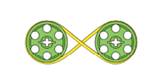
(Прямая)
- С какой скоростью вращаются шкивы:
Шкивы вращаются с разной скоростью, т.к. малое колесо успевает сделать больше оборотов, чем большое.

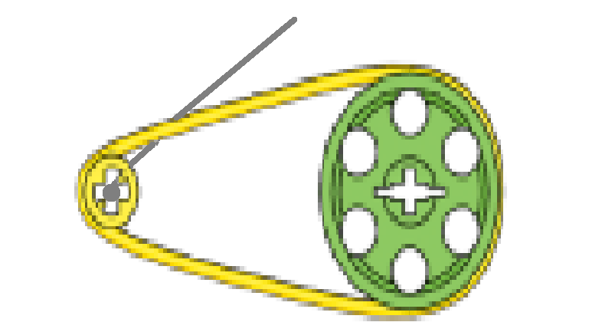

- В каком направлении вращаются колеса?

- Построить правильный алгоритм действий.

